Etkinlik Sayfası
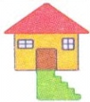
da
de
dı
di
do
dö
du
dü
dal
dar
del
der
dem
dil
dik
don

